Unit 5 Lesson 4: Encontremos todas las maneras

WU Conteo grupal: Contemos hacia adelante (Warm up)

Student Task Statement

1 Patrones en descomposiciones

Student Task Statement
expresión: _________________________
expresión: _________________________
expresión: _________________________
expresión: _________________________
expresión: _________________________
expresión: _________________________

2 Encontremos todas las maneras

Student Task Statement
Encuentra todas las maneras en las que puedes separar el 7 en 2 partes.
Muestra cómo pensaste. Usa objetos, dibujos, números o palabras.

3 Centros: Momento de escoger

Student Task Statement
Escoge un centro.
¿Qué hay a mis espaldas?
Márcalo
​​​​​​
Bingo
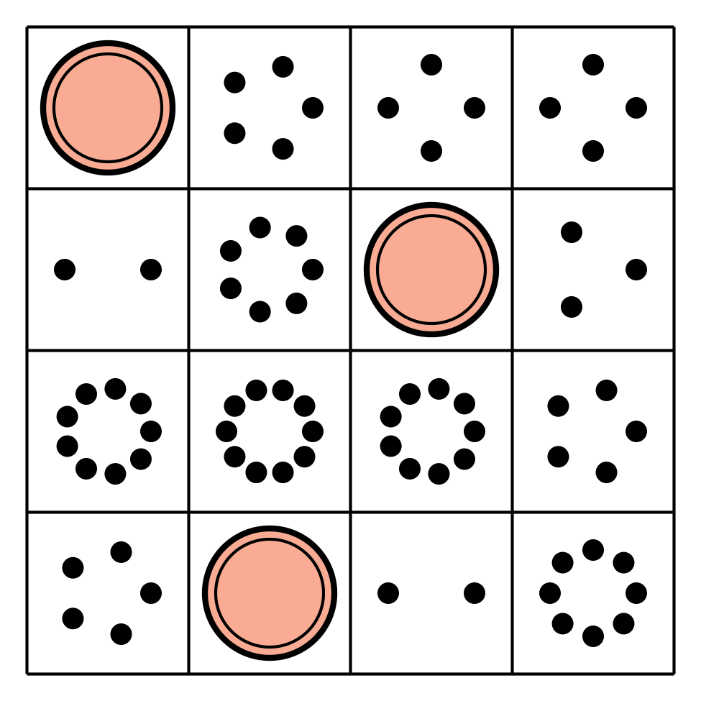
Encuentra el valor de
expresiones
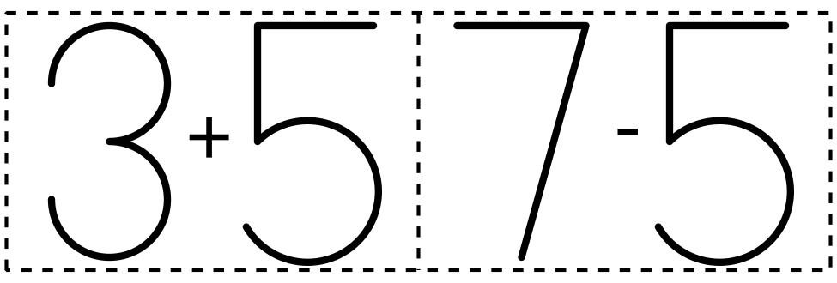
Revuelve y saca
© CC BY 2021 Illustrative Mathematics®

